SaaS讨论班纪要
时间：2011-05-10 星期二 下午14:00-15:20
地点：高性能中心 第三报告厅
参与人员：
老师：李庆忠，张世栋，史玉良
博士：孔兰菊，黄先芝，徐 猛，钱 斌，李晓娜，郭 伟，张 坤
硕士：申 宇，吴升启，于华洋，姚金成，王 学（09级）
桑成良，李金钗，吕冰彩，邱 磊，张 腊（10级）
摘要整理：张 坤

报告内容

1．论文报告：Relational Cloud

1.1 报告人
桑成良

1.2 论文情况
Carlo Curino, Evan P. C. Jones, Raluca A. Popa, Nirmesh Malviya, Eugene Wu, Samuel Madden, Hari Balakrishnan, Nickolai Zeldovich: Relational Cloud: a Database Service for the cloud. CIDR 2011:235-240
Carlo Curino, Yang Zhang, Evan P. C. Jones, Samuel Madden: Schism: a Workload-Driven Approach to Database Replication and Partitioning. PVLDB 3(1):48-57 (2010)
Carlo Curino, Evan Jones, Yang Zhang, Eugene Wu, Samuel Madden. Relational Cloud: The Case for a Database Service. NEDB 2010
1.3 报告内容
- (1)Background, introduction
- (2)Graph-based partitioning
- (3)Workload placement
- (4)Privacy
- (5)Experiment

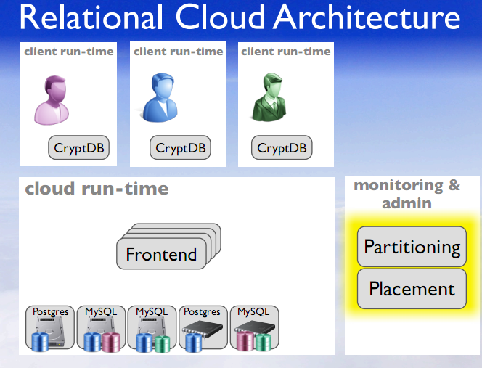
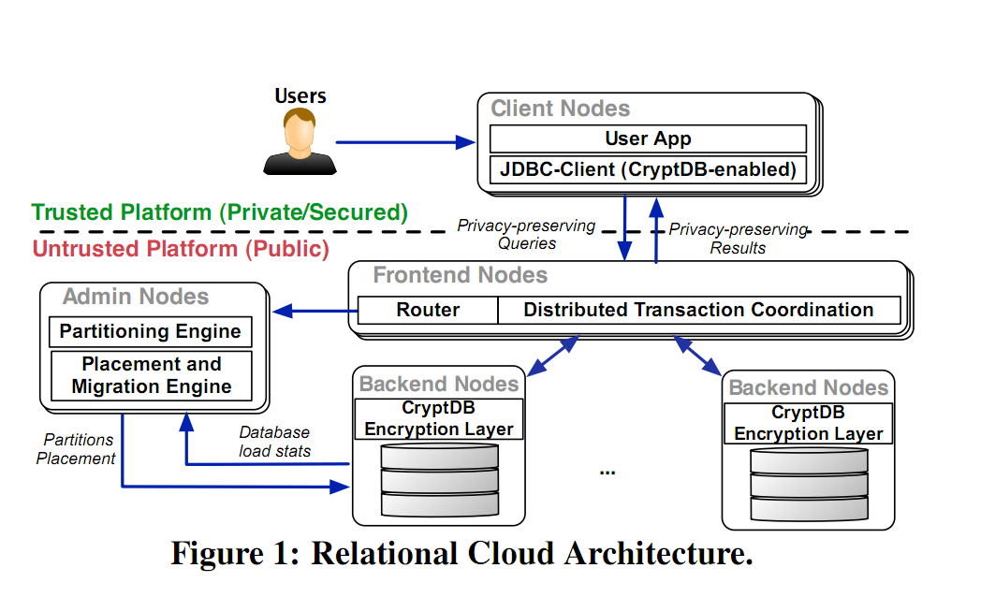
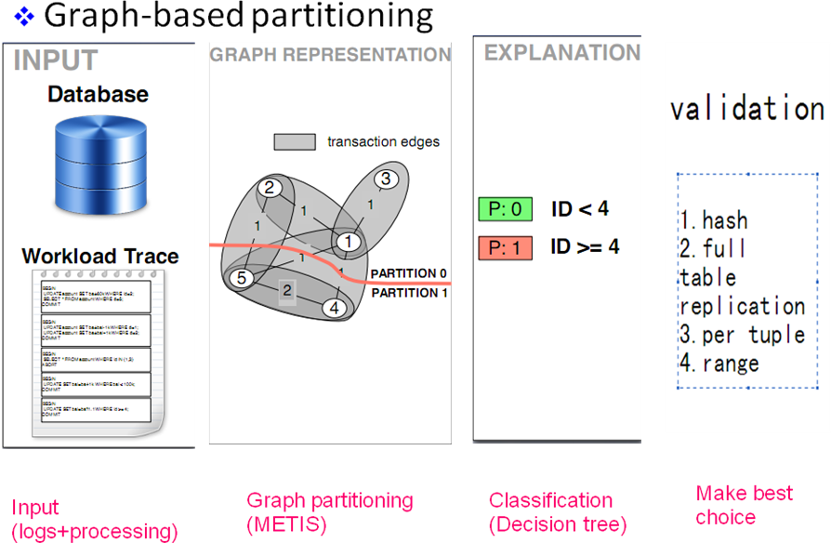
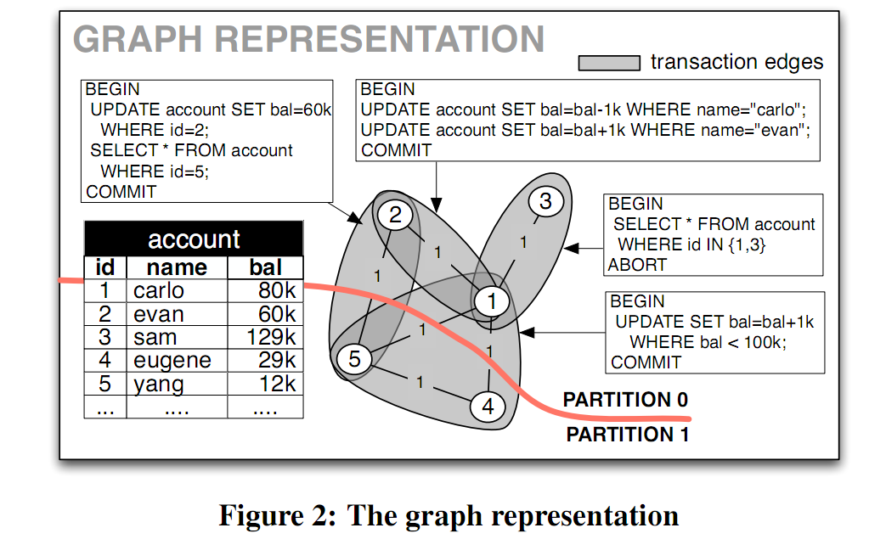
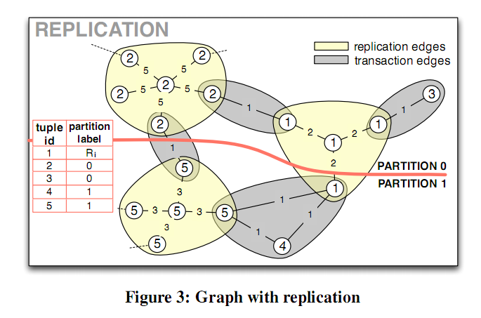
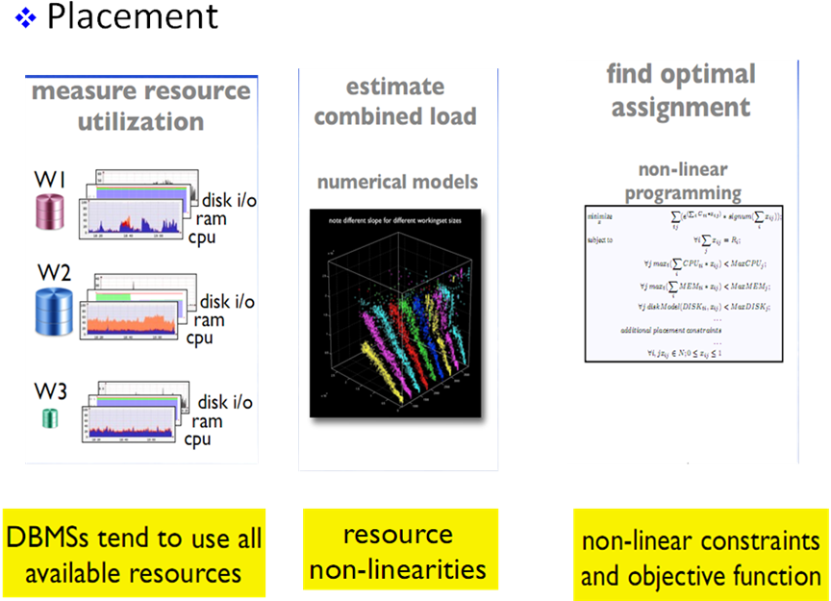
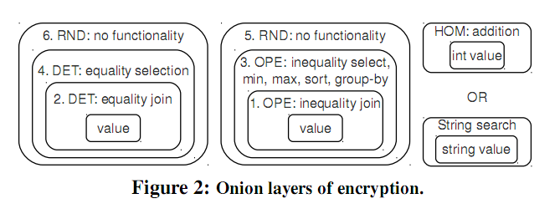

1.3 讨论内容
（1）live migration，实时迁移
（2）Placement与Partitioning的关系
Partitions Placement

